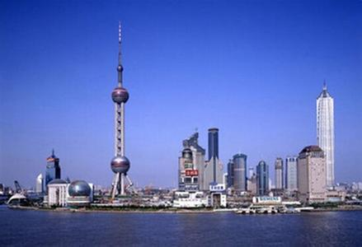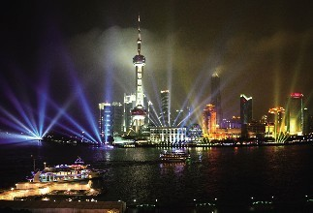上海是一座[国家历史文化名城](http://baike.baidu.com/view/353383.htm)，拥有深厚的近代城市[文化底蕴](http://baike.baidu.com/view/658086.htm)和众多历史古迹。[江南](http://baike.baidu.com/subview/9229/4875403.htm)传统[吴越文化](http://baike.baidu.com/view/448733.htm)与西方传入的工业文化相融合形成上海特有的[海派文化](http://baike.baidu.com/subview/41074/8056464.htm)，  上海人多属[江浙民系](http://baike.baidu.com/view/4465075.htm)使用[吴语](http://baike.baidu.com/view/35561.htm)。  早在[宋代](http://baike.baidu.com/view/553902.htm)就有了“上海”之名，1843年后上海成为对外开放的[商埠](http://baike.baidu.com/view/602416.htm)并迅速发展成为[远东](http://baike.baidu.com/subview/72300/10960283.htm)第一大城市，今日的上海已经成功举办了[2010年世界博览会](http://baike.baidu.com/view/2327011.htm)、[中国上海国际艺术节](http://baike.baidu.com/view/465547.htm)、[上海国际电影节](http://baike.baidu.com/view/183216.htm)等大型国际活动。